TRƯỜNG ĐẠI HỌC GIAO THÔNG VẬN TẢI TP. HỒ CHÍ MINH
BÁO CÁO THỰC HÀNH – CHAPTER 2
FASHIONMNIST IMAGE CLASSIFICATION SO SÁNH MLP VÀ CNN

Học phần: Artificial Neural Networks / Deep Learning
Công cụ: Python, PyTorch, Torchvision, Matplotlib, Scikit-learn
Bộ dữ liệu: FashionMNIST

TÓM TẮT
Báo cáo trình bày quá trình xây dựng hệ thống phân loại ảnh FashionMNIST bằng PyTorch và so sánh hai kiến trúc mạng nơ-ron: Multi-Layer Perceptron (MLP) và Convolutional Neural Network (CNN). Cả hai mô hình được huấn luyện từ đầu trên cùng bộ dữ liệu, cùng cách chia tập và cùng quy trình đánh giá. Kết quả hiện có cho thấy CNN đạt test accuracy 91,30%, cao hơn MLP đạt 88,65%; đổi lại CNN có thời gian huấn luyện và độ trễ suy luận cao hơn trong lần đo này.

1. GIỚI THIỆU
Phân loại ảnh là bài toán gán một ảnh đầu vào vào một trong các nhãn đã định nghĩa. FashionMNIST là bộ dữ liệu gồm ảnh quần áo và phụ kiện ở dạng grayscale 28×28 pixel, có 10 lớp. Bài thực hành tập trung khảo sát sự khác nhau giữa MLP – mạng fully connected cơ bản – và CNN – mạng tích chập có khả năng khai thác quan hệ không gian của pixel.
Mục tiêu gồm: (1) làm quen Tensor, Dataset, DataLoader và transforms; (2) xây dựng mô hình và training loop; (3) hiểu forward, loss, backward và optimizer; (4) đánh giá mô hình trên test set; (5) trực quan hóa đường cong huấn luyện và so sánh kết quả.

2. CƠ SỞ LÝ THUYẾT

2.1. Multi-Layer Perceptron (MLP)
MLP gồm input layer, một hoặc nhiều hidden layer và output layer. Các neuron giữa hai lớp liên tiếp được kết nối đầy đủ. Với ảnh FashionMNIST kích thước 28×28, bước Flatten chuyển tensor ảnh thành vector 784 phần tử. Kiến trúc được sử dụng là Linear(784,256) → ReLU → Dropout → Linear(256,128) → ReLU → Dropout → Linear(128,10). MLP dễ triển khai, có cấu trúc rõ ràng, phù hợp làm baseline. Hạn chế quan trọng là Flatten làm mất bố cục hai chiều ban đầu, do đó mạng không trực tiếp khai thác tính lân cận của pixel.

2.2. Convolutional Neural Network (CNN)
CNN xử lý trực tiếp tensor ảnh (B,1,28,28). Các bộ lọc convolution trượt trên ảnh để học đặc trưng cục bộ; Batch Normalization hỗ trợ ổn định quá trình học; ReLU tạo phi tuyến; Max Pooling giảm kích thước feature map. Kiến trúc thực nghiệm sử dụng ba tầng convolution với số kênh 32, 64 và 128, tiếp theo Adaptive Average Pooling và bộ phân loại fully connected 1152 → 128 → 10. Việc dùng convolution giúp bảo toàn cấu trúc không gian và chia sẻ trọng số trên các vùng ảnh.

2.3. Forward pass và Backpropagation
Trong mỗi mini-batch, dữ liệu đi qua mô hình để tạo logits (forward pass). CrossEntropyLoss đo mức sai khác giữa logits và nhãn thật. Hàm loss.backward() tính gradient theo từng tham số bằng quy tắc dây chuyền. Optimizer Adam sử dụng gradient để cập nhật trọng số. Trước batch tiếp theo, optimizer.zero_grad() xóa gradient cũ. Quá trình này lặp lại qua nhiều epoch.

3. DỮ LIỆU VÀ TIỀN XỬ LÝ
FashionMNIST có 70.000 ảnh grayscale, kích thước 28×28, gồm 10 lớp: T-shirt/top, Trouser, Pullover, Dress, Coat, Sandal, Shirt, Sneaker, Bag và Ankle boot.
Tập dữ liệu | Số ảnh | Mục đích
Train | 50.000 | Cập nhật trọng số
Validation | 10.000 | Theo dõi và chọn checkpoint
Test | 10.000 | Đánh giá cuối cùng
60.000 ảnh train gốc được chia thành 50.000 ảnh train và 10.000 ảnh validation với seed 42. Tập test chính thức được giữ riêng. Ảnh được chuyển về tensor float32 và chuẩn hóa theo công thức x_norm = (x − mean_train) / std_train. Mean và standard deviation được tính từ phần train nhằm tránh rò rỉ thông tin. Đầu vào của CNN có shape (B,1,28,28); MLP Flatten tensor thành (B,784).

4. THIẾT KẾ VÀ THIẾT LẬP THỰC NGHIỆM
Đặc điểm | MLP |  | CNN
Đầu vào | Flatten 784 chiều |  | Ảnh 1×28×28
Khối chính | Linear, ReLU, Dropout |  | Conv2D, BatchNorm, ReLU, MaxPool
Cấu trúc | 784→256→128→10 |  | 1→32→64→128; GAP; 1152→128→10
Thông tin không gian | Không giữ trực tiếp sau Flatten |  | Được khai thác qua convolution
Vai trò | Baseline fully connected |  | Mô hình tích chập cho ảnh
Tham số huấn luyện |  | Giá trị
Seed |  | 42
Batch size |  | 128
Epoch tối đa |  | 15
Optimizer |  | Adam
Learning rate |  | 0,001
Loss |  | CrossEntropyLoss
Weight decay |  | 0,0001
Early stopping patience |  | 4
Cả hai mô hình sử dụng cùng seed, cách chia dữ liệu và tập test. Checkpoint được lựa chọn theo validation accuracy tốt nhất. CNN dừng sau 12 epoch; MLP chạy đủ 15 epoch. Vì thời gian huấn luyện có thể phụ thuộc phần cứng, kết quả thời gian chỉ phản ánh môi trường thực nghiệm của lần chạy được ghi lại.

5. KẾT QUẢ THỰC NGHIỆM

5.1. Bảng so sánh tổng hợp
Chỉ số | MLP | CNN
Best validation accuracy | 89,48% | 92,05%
Test accuracy | 88,65% | 91,30%
Macro-F1 | 88,62% | 91,32%
Test loss | 0,3227 | 0,2473
Training time | 21,88 s | 201,26 s
Inference latency | 0,0673 ms/ảnh | 0,2684 ms/ảnh
Số tham số | 235.146 | 241.994
Epoch đã chạy | 15 | 12
CNN cao hơn MLP 2,65 điểm phần trăm về test accuracy và khoảng 2,71 điểm phần trăm về macro-F1. Test loss của CNN thấp hơn, cho thấy dự đoán của CNN phù hợp hơn với nhãn thật theo hàm mất mát được sử dụng. Số tham số của hai mô hình gần nhau, chênh lệch 6.848 tham số.
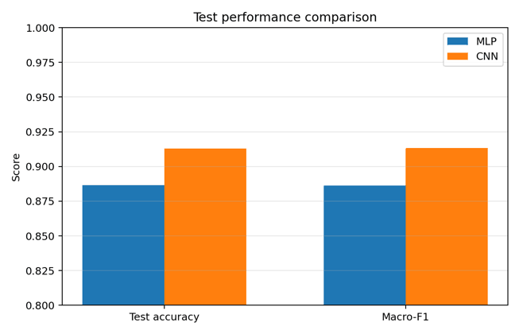
Hình 1. So sánh test accuracy và macro-F1 giữa MLP và CNN.

5.2. Đường cong huấn luyện
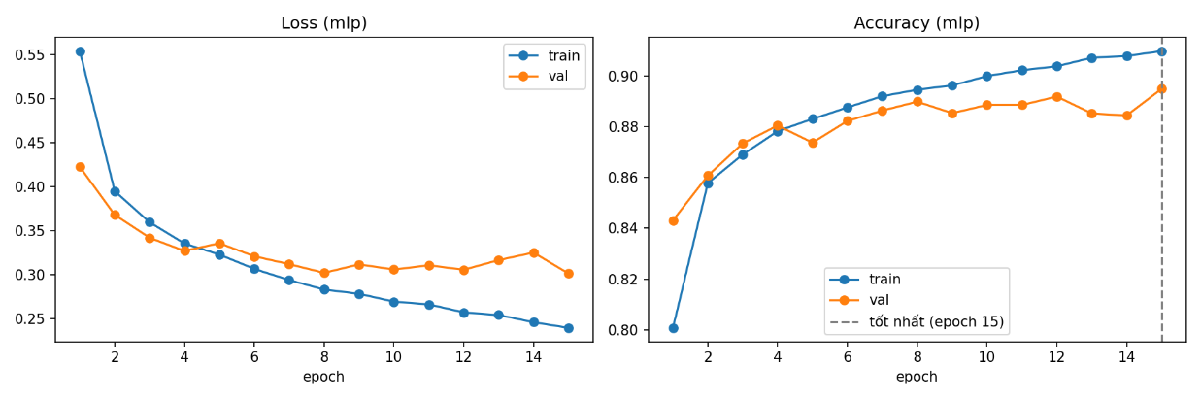
Hình 2. Đường cong huấn luyện của MLP: loss (trái) và accuracy (phải) trên tập train và validation.
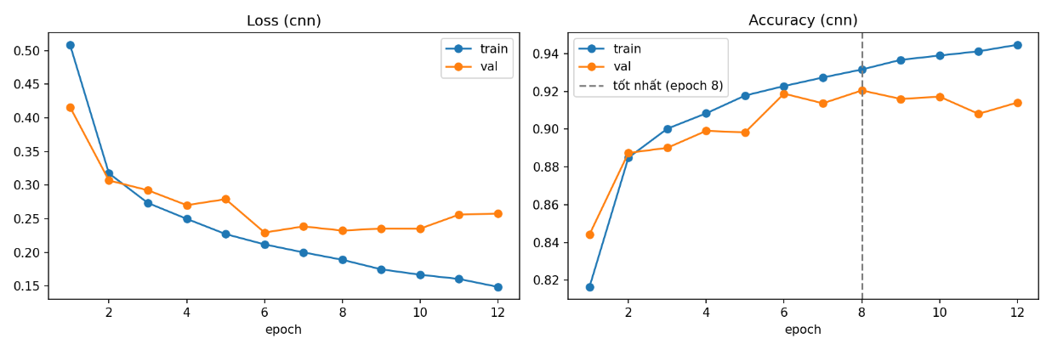
Hình 3. Đường cong huấn luyện của CNN: loss (trái) và accuracy (phải) trên tập train và validation.
Ở cả hai mô hình, training loss nhìn chung giảm và training accuracy tăng theo epoch, cho thấy quá trình tối ưu đã học được đặc trưng từ dữ liệu. Với MLP, train accuracy cuối đạt 90,97%, validation accuracy tốt nhất đạt 89,48%. Với CNN, train accuracy cuối đạt 94,47%, validation accuracy tốt nhất đạt 92,05%. Validation loss của CNN thấp nhất khoảng 0,2296 ở epoch 6 rồi dao động/tăng nhẹ về cuối; đây là dấu hiệu cần theo dõi khả năng overfitting. MLP cũng có dao động validation loss, dù validation accuracy cuối đạt mức tốt nhất của lần chạy ở epoch 15. Trên Hình 2 và Hình 3, đường nét đứt đánh dấu epoch có validation accuracy tốt nhất: epoch 15 với MLP và epoch 8 với CNN; CNN dừng ở epoch 12 do early stopping (patience = 4).

5.3. Phân tích theo từng lớp
Lớp | MLP F1 | CNN F1 | Nhận xét
T-shirt/top | 0,8433 | 0,8738 | CNN cải thiện
Trouser | 0,9798 | 0,9856 | Cả hai phân loại tốt
Pullover | 0,8042 | 0,8734 | CNN cải thiện rõ
Dress | 0,8894 | 0,9097 | CNN tốt hơn
Coat | 0,8127 | 0,8610 | CNN tốt hơn
Sandal | 0,9597 | 0,9767 | Cả hai tốt, CNN nhỉnh hơn
Shirt | 0,6991 | 0,7506 | Khó nhất với cả hai
Sneaker | 0,9439 | 0,9621 | CNN tốt hơn
Bag | 0,9758 | 0,9711 | MLP nhỉnh hơn nhẹ
Ankle boot | 0,9539 | 0,9685 | CNN tốt hơn
Lớp Shirt có F1 thấp nhất ở cả hai mô hình (MLP 0,6991; CNN 0,7506), cho thấy đây là nhóm khó phân biệt. Các lớp Trouser, Sandal, Sneaker, Bag và Ankle boot có F1 cao. CNN cải thiện trên phần lớn lớp, nhưng không phải tất cả: lớp Bag có F1 của MLP cao hơn CNN một lượng nhỏ. Vì vậy cần đánh giá theo từng lớp thay vì chỉ nhìn accuracy tổng thể.

6. THẢO LUẬN

6.1. Chất lượng phân loại
Kết quả test cho thấy CNN là mô hình có chất lượng phân loại tốt hơn trong cấu hình đã thử. Mức tăng 2,65 điểm phần trăm accuracy và macro-F1 phản ánh lợi thế của việc giữ thông tin không gian và học bộ lọc tích chập. Tuy nhiên đây là kết quả của một cấu hình và một seed; chưa đủ để khẳng định mọi CNN luôn tốt hơn mọi MLP.

6.2. Chi phí tính toán
CNN mất khoảng 201,26 giây để huấn luyện, so với 21,88 giây của MLP; latency đo được là 0,2684 ms/ảnh so với 0,0673 ms/ảnh. Như vậy CNN chậm hơn trong lần đo này, dù số tham số chỉ cao hơn khoảng 2,9%. Số tham số không phản ánh toàn bộ chi phí tính toán: convolution có thể yêu cầu nhiều phép toán hơn và latency còn phụ thuộc thiết bị, batch size, warm-up và cách đo.

6.3. Hạn chế và độ tin cậy
Thực nghiệm hiện tại dùng một seed và một cấu hình chính cho mỗi kiến trúc. Thời gian đo có thể thay đổi theo CPU/GPU và tải hệ thống. Để so sánh chặt chẽ hơn, nên chạy nhiều seed, giữ điều kiện phần cứng giống nhau, đo latency sau warm-up và báo cáo trung bình cùng độ lệch chuẩn. Không nên dùng tập test để chọn hyperparameter.

7. KẾT LUẬN
Bài thực hành đã triển khai pipeline phân loại FashionMNIST bằng PyTorch gồm tải dữ liệu, transforms, Dataset/DataLoader, xây dựng mô hình, forward pass, CrossEntropyLoss, backpropagation, tối ưu Adam, validation, lưu checkpoint và đánh giá test. Hai mô hình được so sánh là MLP và CNN. Với kết quả hiện có, CNN đạt test accuracy 91,30% và macro-F1 91,32%, cao hơn MLP lần lượt 88,65% và 88,62%. CNN phù hợp hơn về chất lượng phân loại trong thực nghiệm này, trong khi MLP có ưu thế về thời gian huấn luyện và độ trễ suy luận. Qua đó, bài tập minh họa được đánh đổi giữa hiệu quả phân loại và chi phí tính toán của mạng fully connected và mạng tích chập.

8. HƯỚNG PHÁT TRIỂN
Có thể mở rộng bằng cách thử nhiều learning rate, batch size và số tầng; áp dụng data augmentation; dùng learning-rate scheduler; chạy ít nhất ba seed để đánh giá độ ổn định; và đo tốc độ riêng trên CPU/GPU. Có thể phân tích sâu confusion matrix và lưu thêm ảnh dự đoán đúng/sai để minh họa lỗi.

TÀI LIỆU THAM KHẢO
Fashion-MNIST: https://github.com/zalandoresearch/fashion-mnist
PyTorch Tutorials: https://pytorch.org/tutorials/
PyTorch torch.nn: https://pytorch.org/docs/stable/nn.html
PyTorch Data Loading: https://pytorch.org/docs/stable/data.html

